

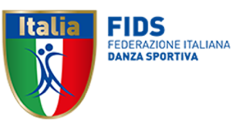

PROGETTO “BOCCE E DANZA, BINOMIO VINCENTE”

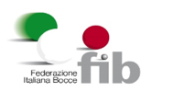In collaborazione con

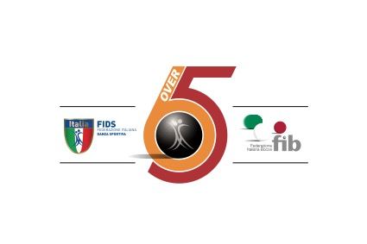

TESTO (che includa le seguenti informazioni):

* Breve descrizione del progetto
* Durata corsi di allenamento (minimo 6 mesi per almeno 2 h a settimana)
* Tariffa gratuita
* Fascia di età over 65
* Indirizzo sede dei corsi
* Giorni e orari dei corsi

Logo ASD/SSD